Д/з от 12.09, 13.09.
- Закрепляем знание длительностей. По указанной схеме выучите, сколько половинных в целой, сколько восьмых в четверти, сколько восьмых в половинной и т. д.
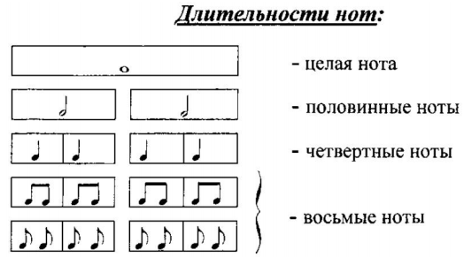
- Выучите правило: если нотки ниже третьей линейки (нотки Си), то штиль ставится вверх, если выше ― то вниз. Если штиль ставится вверх, то пишем его справа, если вниз ― то слева (как мы делали в классе).
- Превратите целые ноты в половинные с помощью штилей.
- Превратите половинные ноты в четвертные.
- Допишите к «головкам» четвертных нот штили в нужном направлении.
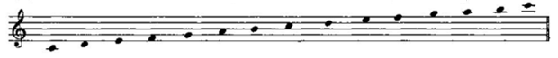
- Соедините штили четвертных нот так, чтобы получились восьмые (по две).
Напоминаю, что по ритмике нам тоже нужны две нотные тетради: одну вы сдаёте мне с домашним заданием, вторая остаётся у вас на руках.

